Муниципальное автономное дошкольное образовательное учреждение

«Детский сад № 65 общеразвивающего вида» г. Сыктывкара

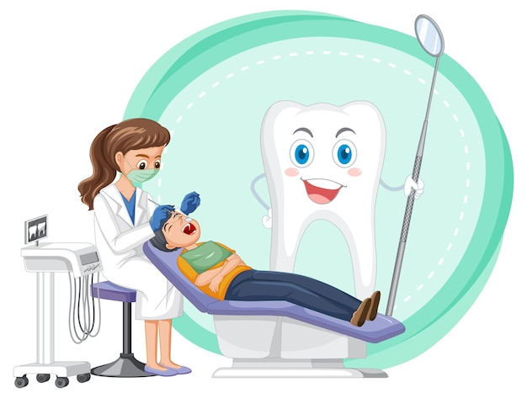

**КОНСПЕКТ**

**совместной образовательной деятельности**

с родителями и детьми среднего дошкольного возраста

Тема:

**«Знакомство с профессией «Стоматолог»**

Автор:

Пахомова С.Д.,

Воспитатель

Высшей категории.

г. Сыктывкар, 2023г.

**Цель:** Ознакомление детей с профессиями – профессия «Врач: Стоматолог» , формирование заботливого отношения к своему здоровью, в частности к зубам.

**Задачи:**

**Обучающие задачи:**

1. Формировать представления детей о профессии «Врач - Стоматолог»
2. Формировать у детей первоначальное представление о гигиене ротовой полости, зубах.
3. Расширять знания детей  о  профессиях наших родителей.
4. Познакомить с вредными и полезными продуктами для зубов.

**Развивающие задачи:**

1. Содействовать в развитии умения детей и родителей взаимодействовать друг с другом;

2. Развивать познавательный интерес к работе врача, узкой специальности - стоматолог.

3. Развивать внимание, умение слушать окружающих, отвечать на вопросы.

3. Расширять словарный запас детей (стоматолог, эмаль, кариес), и активизировать слова в речи.

4. Показать детям, как правильно чистить зубы.

**Воспитательные:**

1. Воспитать доброжелательное отношение к посещению врача стоматолога.
2. Воспитывать ответственное отношение к своему здоровью, желание иметь красивые и здоровые зубы.
3. Способствовать проявлению положительных эмоций к совместной познавательной и речевой деятельности.

**Задачи с учётом индивидуальных особенностей воспитанников:** Поощрять активных в беседе детей, стеснительных детей попытаться активизировать (Богдан, Мила, Маша).

**Активизация словаря:** Стоматолог, эмаль, кариес.

**Предварительная работа:** «Сказка о больных зубках». Просмотр мультфильма «Птичка Тари». Рассматривание альбома «На приёме у врача».

**Развивающая предметно-пространственная среда:** Презентация «Кто такой Стоматолог», атрибуты к игре «Врач», Плакат «Вредные и полезные продукты для зубов». Книга Натальи Мигуновой «Почему Надо Чистить Зубы».

**Используемые технологии:**

* **ИКТ** (презентация «Кабинет Стоматолога»)
* **СОЦИОИГРОВАЯ (**Дидактическая игра «Вредно - полезно»**)**
* **ЗДОРОВЬЕСБЕРЕЖЕНИЕ** (психологический комфорт от совместной деятельности с родителями)

**Ход деятельности:**

***Введение:***

- Ребята! К нам сегодня пришла в гости мама Марка – Юлия Сергеевна.

- Ребята, а кто и з вас знает, кем работает мама Марка?

- Сегодня Ю.С. пришла нас познакомить со своей работой. Её работа очень важная и нужная. Но какая у неё работа, она нам расскажет сама.

***1 часть:***

- Ребята, добрый день! Кем я работаю, вы узнаете, если отгадаете мою загадку.

Слушайте внимательно, и постарайтесь отгадать.

В мире немало сладостей,

Они приносят детям радости.

Ну а если много съесть,

Может зубик заболеть.

Кто поможет в этот раз?

Ну, конечно, доктора.

Нужно зубки любить,

Чтобы реже к ним ходить.

Он известен и всем дорог,

Лечит зубы (***стоматолог***)

- Да, ребята, я работаю стоматологом, зубным врачом. Лечу деткам больные зубки.

- Поднимите руки, кто из вас уже ходил в зубной кабинет?

- Врач смотрел ваши зубки, почистил наверно, помазал зубки мазью, чтоб они больше не болели, да?

- Сегодня я расскажу о своей работе.

***Рассказ с использованием презентации***

-У меня есть отдельный кабинет, куда приходят пациенты.

- Кто такой пациент?

- Пациент – это человек (взрослый или ребенок), который приходит ко мне на приём, в кабинет стоматолога.

В кабинете у меня есть специальное кресло для пациентов, лампа, бормашинка, шкаф, где лежат разные инструменты, лекарства, мази. Есть стол, где я сижу и записываю в карточку больного историю его болезни: что у него болит, какое лечение я провела, что назначила пациенту.

- Есть у меня ***негатоскоп***. Это такой аппарат, ЭКРАН, который предназначен для просмотра рентгеновских снимков, чтобы лучше рассмотреть больное место у зуба.

- Еще есть ***интраоральная камера.***

- Она облегчает работу врача, ускоряет постановку диагноза и делает приём более точным, информированным. Посмотрите, эта маленькая камера с подсветкой (фонариком). С его помощью стоматолог может рассмотреть мелкие трещины, участки неполного прилегания пломбы, признаки кариеса. Или помогает нам увидеть первые признаки такой болезни, как пародонтита.

- Ребята, а как вы думаете, что такое КАРИЕС?

- Кариес – это разрушение эмали на зубах. Микробы грызут тонкую эмаль зубов, и зуб начинает болеть, ныть.

- Что же нужно делать тогда?

- Правильно, скорее обратиться к врачу-стоматологу. И он быстро вылечит ваш зубик.

- Маленьким деткам, которые не умеют сами чистить зубки – мы мажем их специальной мазью, чтобы микробы не разрушали их зубки.

- А скажите: надо ли ухаживать за своими зубами? Как ?

- Правильно. Зубы обязательно нужно чистить 2 раза в день: утром и вечером. Хорошо чистить!!! А днём, после каждого приёма пищи (после завтрака, обеда , полдника и ужина – надо полоскать рот тёплой водой, чтобы смыть все крошки во рту, чтобы микробы не смогли ими питаться и тем самым разрушать наши зубы.

***2 часть:***

- Посмотрите, кто это у нас появился?

***Показ рисунка больного зуба***

- Скажите этот зуб здоровый или больной? А как вы догадались?

- А как вы думаете, все ли продукты полезны для наших зубов?

- Правильно, не все продукты полезны. Некоторые продукты очень вредны.

- Я предлагаю вам сейчас поиграть в игру «Полезные и вредные продукты». У вас по всей группе разложены картинки разных продуктов. Вам надо из найти и повесить на доску. Посмотрите, с одной стороны зуба стоит Айболит, а с другой – Бармалей. Полезные продукты вы будете вешать у Айболита, а вредные – у Бармалея.

***Проводится игра «Полезные и вредные продукты».***

- Молодцы, все картинки нашли. Теперь давайте разберемся, всё ли правильно вы повесили***.***

***Идет разбор картинок с объяснениями.***

***3 часть:***

- Ребята, а как вы думаете, надо ли ухаживать за своими зубами? Зачем?

- Что нужно делать? (чистить 2 раза в день, полоскать после еды, показываться у стоматолога)

-Вы большие молодцы. Надеюсь, у вас никогда не будет болеть ни один зубик. Н всё равно ходить к стоматологу нужно, чтобы он своей ***интраоральной камерой***-фонариком мог проверить все ваши зубки.

- Я приготовила для вас подарок - игру «Вредные и полезные продукты». Играйте с удовольствием. До свидания. Не болейте!

***Вручает игру. Уходит.***